Tugas 3

1. Perbedaan peletakkan tanda (++) dan (--) di belakang dan didepan variable terletak pada eksekusi code, pada saat tanda diletakkan dibelakang variable, maka baris dimana terdapat variable dengan tanda (++) dibelakangnya akan langsung ditambahkan dengan 1 di baris yang sama dan setelahnya, sedangkan penggunaan (++) didepan akan ditambahkan 1 pada baris selanjutnya yang sama, baris yang sama tidak ditambah   
     
   Contohnya adalah :   
   Input :   
   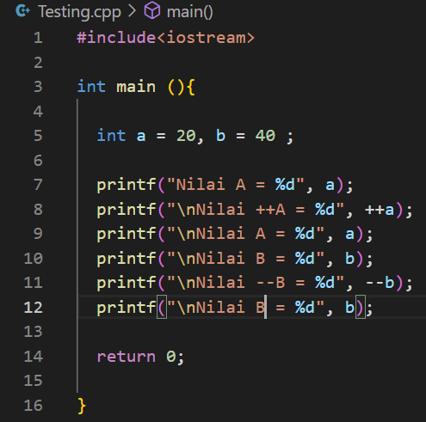  
   Output :   
   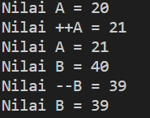

3. Baris 1 meliputi Include iostream, maksudnya adalah untuk memasukkan perintah perintah yang ada didalam iostream, seperti int, print, dst. Iostrem juga untuk bahasa C++.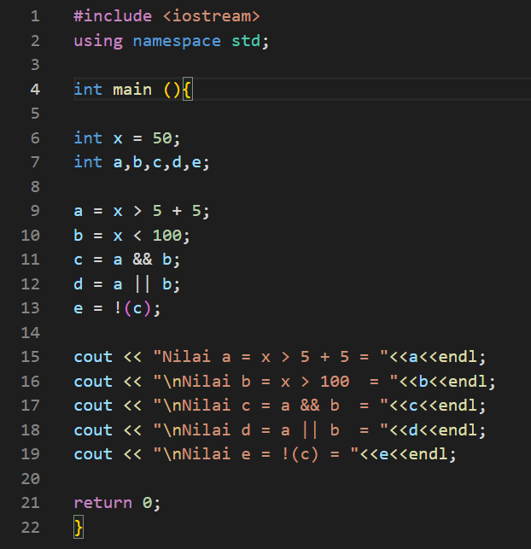

Baris 2 using namespace std artinya kita memasukkan std(standard) kepada namespace

Baris 4 int main memberitahukan komputer untuk memulai kode yang ada didalam tanda kurawal

Baris 6 int itu mendeklarasikan x yang mempunyai nilai adalah 50.

Baris 7 int untuk mendeklarasikan a,b,c,d,e yang akan dijelaskan dibaris ke 9 sampai 13

Baris 9 “a” itu memberikan keterangan bahwa “x” yang berketerangan 50 itu lebih besar daripada 5+5 atau jika dihitung hasilnya 10.

Baris 10 “b” itu memberikan keterangan bahwa “x” yang berketerangan 50 lebih besar dari 100

Baris 11 “c” itu memberikan keterangan bahwa “a” && “b”, && artinya AND

Baris 12 “d” itu memberikan keterangan bahwa “a” || “b”, || artinya OR

Baris 15 cout itu untuk menampilan sebuah kalimat. Dibaris ini ada sebuah kalimat “Nilai a = x > 5+5 =” untuk ditampilkan ke output dan ditambah “a” yaitu hasil dari keterangan di baris 9, karena 50 > 5 +5 adalah benar, akan menghasilkan nilai a adalah 1 yang berarti True

Baris 16 Dibaris ini ada sebuah kalimat “Nilai b = x > 100 =” untuk ditampilkan ke Terminal(dalam Visual Code) dan ditambah “b” yaitu hasil dari keterangan di baris 10. Ditambah \n yang memiliki fungsi yang sama seperti Enter atau memberi baris yang baru pada kalimat yang baru untuk merapikan output

Baris 17 Dibaris ini ada sebuah kalimat “Nilai c = a && b =” untuk ditampilkan ke Terminal(dalam Visual Code) dan ditambah “a” yaitu hasil dari keterangan di baris 9 dan 10 karena AND(yang bersimbol &&) adalah jika hasil keduanya benar. “a” hasilnya 1 yang artinya benar dan “b” hasilnya 0 artinya salah. Hasil dari “a” dan ”b” ini dimasukan atau di input kedalam AND yang hasilnya atau output nya adalah 0. Jadi, 0 ini hasil dari “a” dan “b” yang digabung untuk menghasilkan pilihan apakah jawabannya akan benar atau salah. Ada juga “endl” yang digunakan untuk mengakhiri suatu baris atau kalimat dari baris 16-19.

Baris 18 Dibaris ini ada sebuah kalimat “Nilai d = a || b” untuk ditampilkan ke Terminal dan ditambah “d” yaitu hasil dari keterangan dibaris 9 dan 10. Penjelasannya hampir sama dengan baris 17, hanya saja yang membedakannya adalah operasi logikanya menggunakan OR karena simbol OR adalah ||. Pada OR, jika salah satu dari dua variabel yang dipakai benar, maka akan menghasilkan nilai benar, 1 (true)

Baris 19 Dibaris ini ada sebuah kalimat “Nilai e = !(c) =” untuk ditampilkan ke Terminal dan ditambah “e” yaitu hasil dari baris 11 yang di input menggunakan NOT atau lebih sederhananya kebalikannya.

Baris 21 getchar digunakan untuk mengembalikan nilai ke 0

Baris 22 kurung tutup kurawal untuk mengakhiri program yang dijalani.